深圳市安全生产情况证明
自助查询服务平台
（企业和个人用户）

操
作
手
册

深圳市应急管理局
2021年11月

手机端查询

（一）企业安全助手
1、登录
企业可通过关注“深圳市应急管理局”公众号进入安全助手，同时也可微信搜索“企业安全助手”小程序，进入到系统中。输入用户名和密码即可登录。
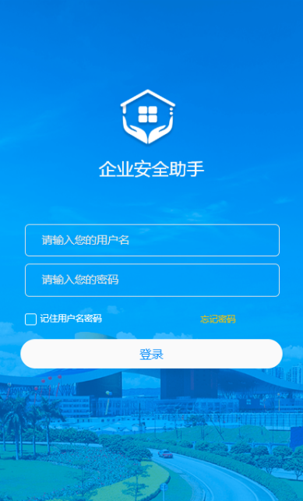
2、进入：可点击主页中的轮播图片中的“无违法违规证明材料”即可进入查询。
3、输入企业名称、统一信用代码、查询时间，即可进行查询。
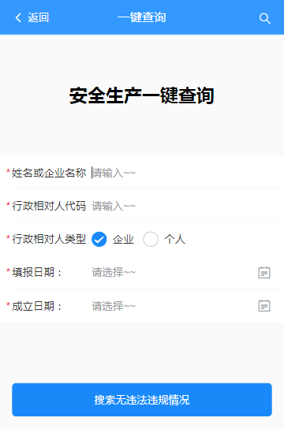
4、系统查询出结果后，可通过点击“证明材料下载”按钮即可下载证明材料。
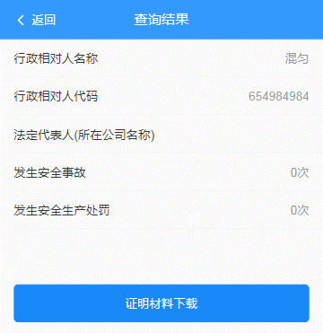

电脑端查询

（一）广东省统一身份认证平台查询/粤省事查询
1、登录
可通过登录粤省事系统，登录后可点击“安全生产情况证明”进行查询个人或法人的查询内容。
https://safety.yjgl.sz.gov.cn/ytsafe/illegal/portalLogin.jsp
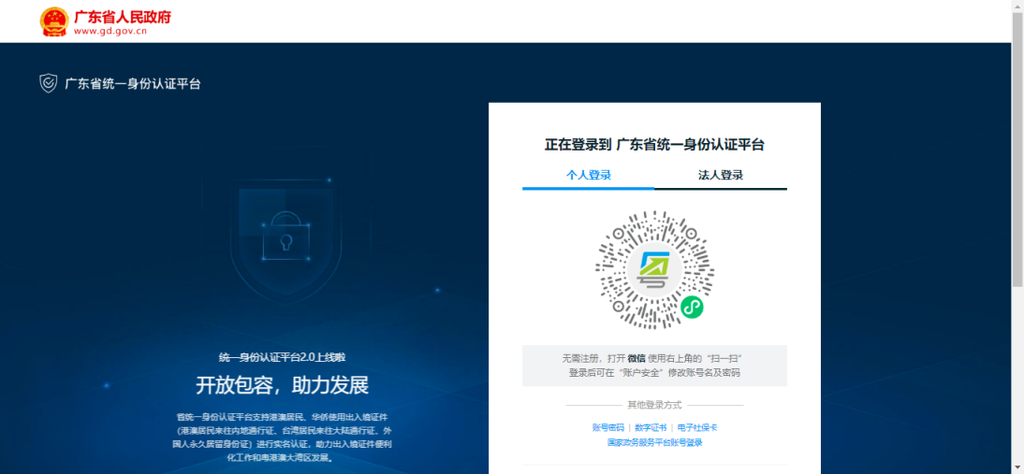
2、输入时间即可自动查询该企业的证明情况。
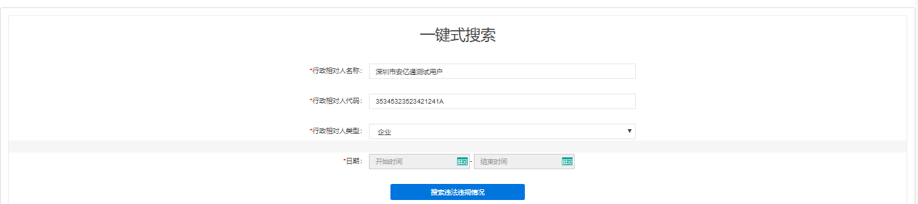
3、点击下载即可获取安全生产证明材料。
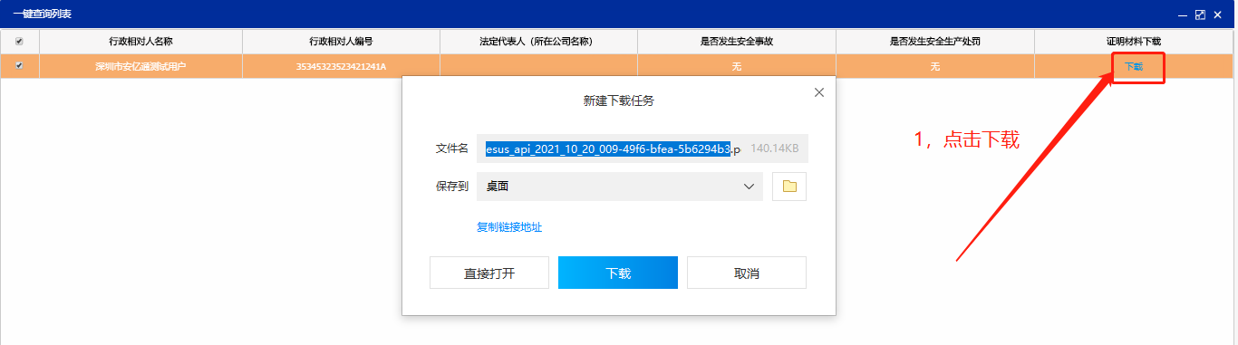

（二）深圳市安全生产综合管理信息系统查询
1、登录
企业可通过登录各区安全生产系统（自查自报系统）https://safety.yjgl.sz.gov.cn/ytsafe/login/sz/login_sz_main.html，输入对应的用户名和密码进行登录。
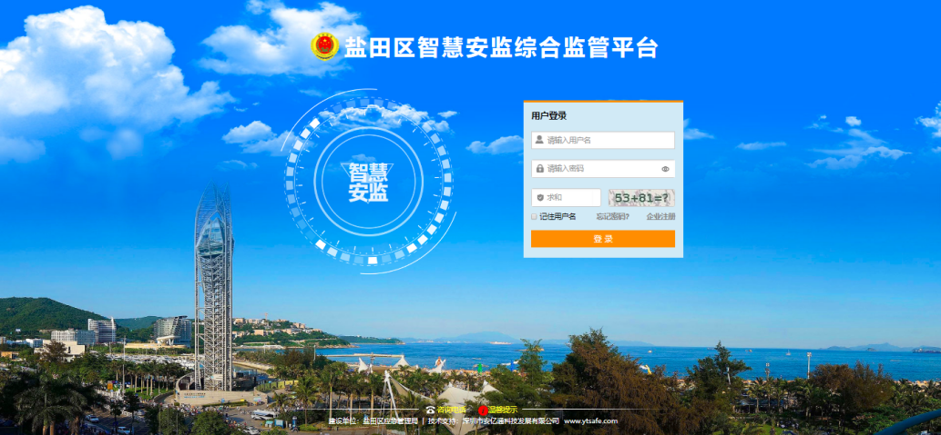
2，登录后在主页中点击“更多”按钮，进入到系统菜单页面，点击“安全生产情况证明”即可进入查询页面。
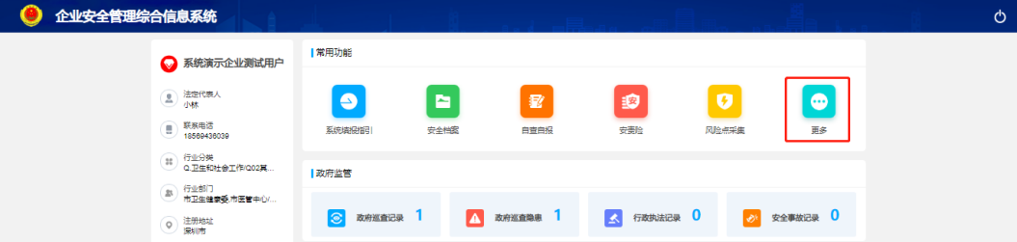

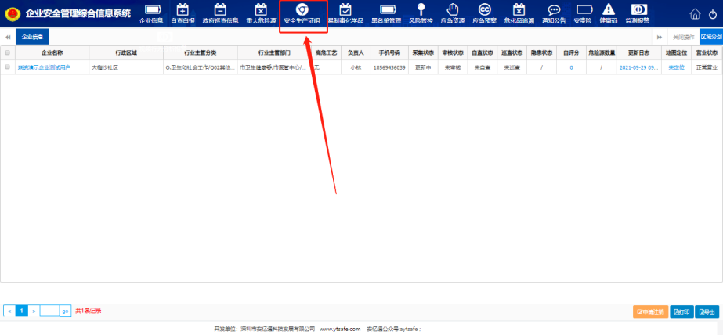
3、输入时间即可自动查询该企业的证明情况。
4、点击下载即可获取安全生产证明材料。

